Отчёт о проведении открытого урока ОБЖ в МОУ «ВСОШ»
Дата проведения: 1 марта 2021 года
Место проведения: МОУ «ВСОШ», спортзал, кабинеты.
Количество участников: 87 человек, обучающиеся 1-11 классов.
В МОУ «ВСОШ» 1 марта 2021 года для учащихся 1-11 классов проведен Всероссийский открытый урок ОБЖ, главными задачами которого являлись:
- пропаганда культуры безопасности жизнедеятельности среди подрастающего поколения;
- практическая отработка навыков поведения школьников при пожаре, в задымлённых помещениях;
- популяризация профессий спасателя и пожарного;
- выработка у обучающихся практических навыков умения осуществлять мероприятия по защите в ЧС, оказание первой медицинской помощи.
В 1-4 классах учителями начальных классов проведены викторина «Правила поведения в чрезвычайных ситуациях»; ролевая игра «Поведение при пожаре и в задымлённом помещении». Дети учились правилам выхода из задымлённого помещения. К мероприятию привлечены члены туристического клуба. Они демонстрировали умение пользоваться туристическим оборудованием при спасении человека.
В ходе мероприятия ребята выяснили, что представляет собой Всемирный день гражданской обороны и почему он отмечается именно 1-го марта; какие опасности подстерегают человека и как вести себя в ситуациях, угрожающих жизни и здоровью; что такое «гражданская оборона» и её главные функции.
Проведена эстафета «Выход из задымлённого помещения»
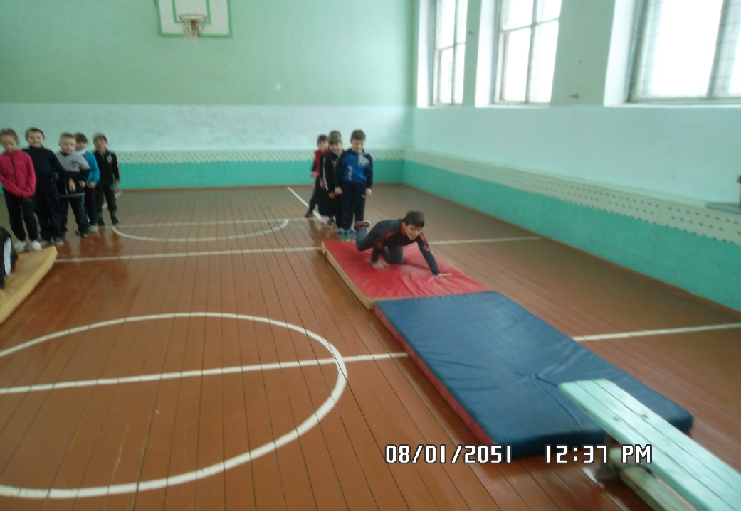

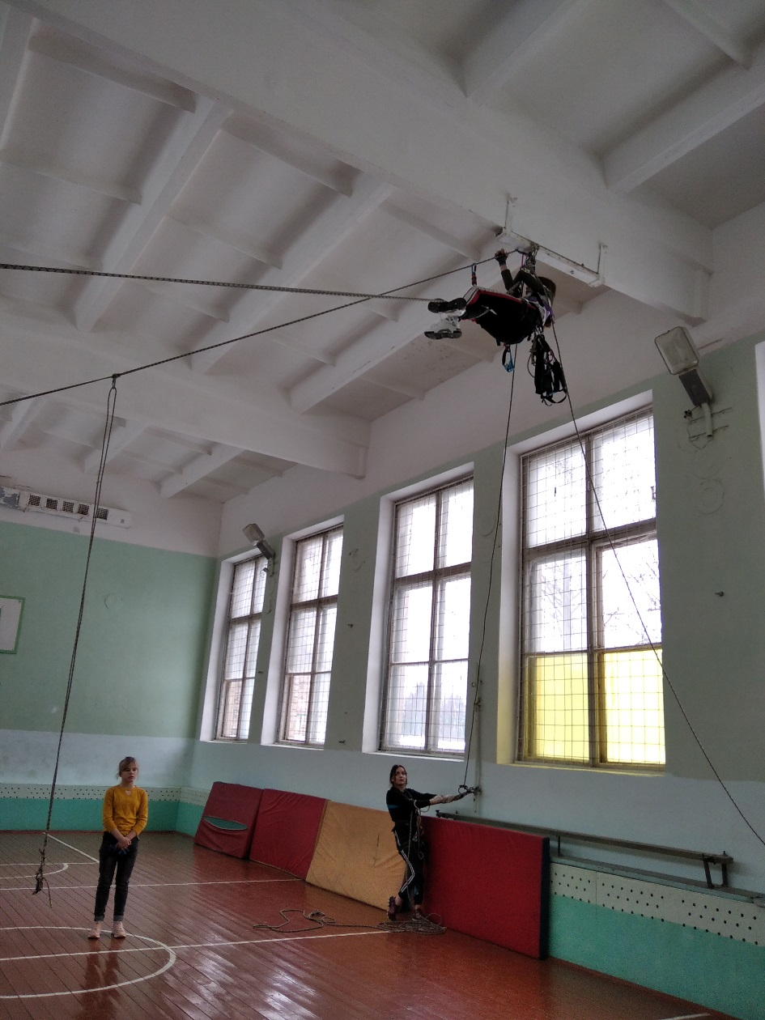

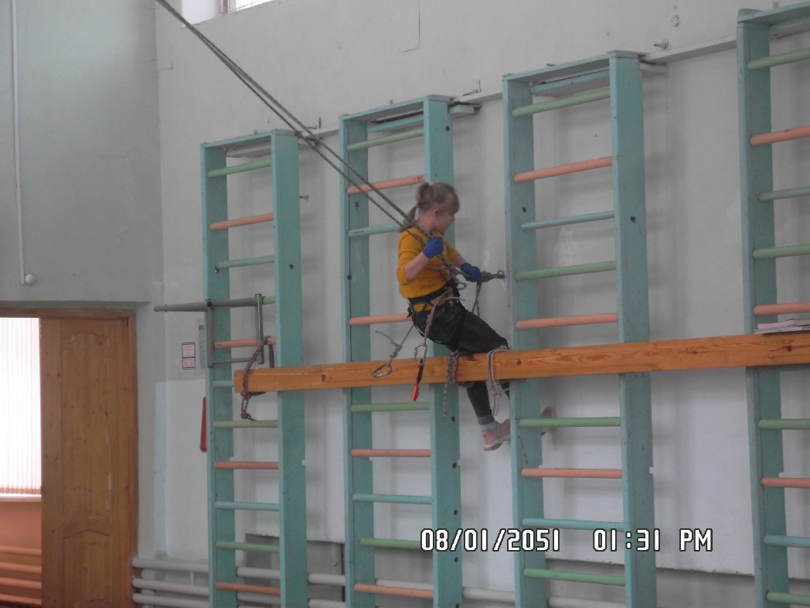

В 5-8 классах проведены тренировочные мероприятия по пожарной безопасности с использованием средств индивидуальной защиты. Проведены классные часы, показана презентация об основах безопасности жизнедеятельности. После просмотра сами составляли алгоритм безопасного поведения в различных ситуациях. Повторили общие сведения о наиболее вероятных источниках опасностей и угроз, механизмах негативного воздействия и масштабах последствий, способах, силах и средствах обеспечения безопасности в ситуациях, с которыми они могут столкнуться в жизни. Более подробно остановились на темах, связанных с чрезвычайными ситуациями (ЧС) природного характера. Провели практическую работу, как вести себя в экстремальных ситуациях. Еще ребятам было предложено разгадать кроссворд по данной теме беседы
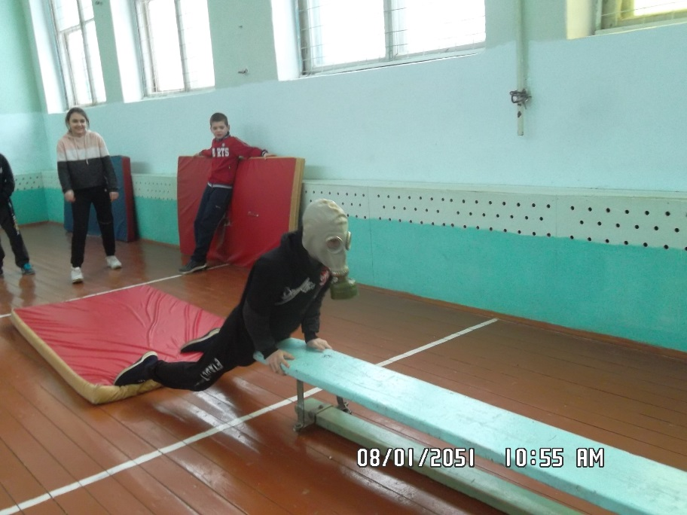
В 9-11 классах организован просмотр видеоролика «Защита человека в ЧС». Проведены тренировочные занятия по оказанию первой доврачебной медицинской помощи. Члены туристического клуба демонстрировали и предлагали попробовать всем желающим: вязка узлов на спасательной верёвке.

